교제와 나눔
41-11호 2024년 3월 17일

** 선교교회에 처음 나오신 형제 자매들을 주의 사랑으로 환영합니다 **

ㆍ사순절: 예수 십자가의 은총을 더 깊이 묵상하는 절기입니다.
ㆍ3월 나라주일: 예배 후에 나라별로 모여 말씀의 은혜를 나누세요.
ㆍ종려주일: 다음 주일
ㆍ부활주일: 3월 31일 주일
ㆍ라합2나라모임: 3월 20일(수) 10시 호텔 KO
ㆍ라합3나라모임: 3월 21일(목) 9시 서정인 님 가정
ㆍ라합1나라모임: 3월 21일(목) 10시 정수연 님 가정
ㆍ연합어린이여름성경학교 1차 준비모임: 3월 23일 에센한인교회 11시
ㆍJC캠프: 4월 1일(월)-4월 4일(목) ‘Undivided’ CVJM Kreisverband Siegerland
ㆍ생일축하: 홍혜정, Patrick Oppermann
ㆍ유럽밀알 장애인선교프로젝트 후원방법: 검색창에 Brückenkonzert 2024 라고 치세요. 자세한 안내는 내면에 있습니다.
ㆍ22대 국회의원 재외선거: 3월 27일-4월 1일, 본분관

◆말씀일기 일정
일/막12:28-34 | 월/막12:35-44 | 화/막13:1-13 | 수/막13:14-27
목/막13:28-37 | 금/막14:1-11 | 토/막14:12-21 | 일/막14:22-31
◆114 운동-하루(1) 한번(1) 말씀일기 & 성경 (4)장 통독
성경 300독 대행진: 216독
◈ 예배위원 안내 ◈
 | 3월 17일 | 3월 24일 | 3월 31일 | 4월 7일
예배기도 | 박종희 | 이선영 | 한상철 | 배진우
안내위원 | 예배부
헌금위원 | 민경웅, 백수정
애찬위원 | 밥상 셋 | 밥상 넷 | 밥상 다섯 | 밥상 여섯
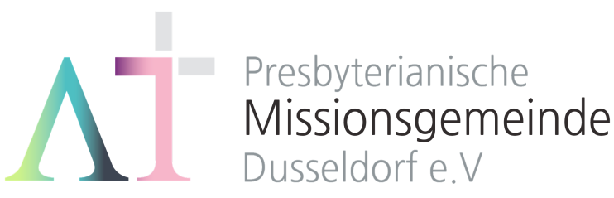
“소망 중에 즐거워하라”(롬 12:12)

주일예배 12:00 Teestube 믿음방
14:00 Mutterhauskirche
유초등부 14:00 Teestube 평화방
청소년부 14:00 Teestube 믿음방
청 년 부 15:30 Teestube 믿음방

토요기도회 07:00 Teestube 믿음방
선교성경아카데미(MBA): 누구든 어디서나

담임/ 손교훈 목사 Kyo-Hoon Sohn
☏ 02131-5249 186 HP. 0176-5779 1004
교육/ 이동훈 목사 HP. 01525-2367 629
교육/ 박승은 목사 HP. 0157-3845 5550
선교협력/ 이광열 목사 HP. 0157-7388 7498

1983년 5월8일 창립 뒤셀도르프선교교회
교회 홈페이지 duemission.de
교회당 주소 Alte-Landstr. 179, 40489 Düsseldorf
주 일 예 배(5. Fastensonntag)
)
4.Advent)

인도: 손교훈 목사

※입례송/Eingangslied ……….….….. 왕이신 나의 하나님 ….………………… | 다함께
※예배부름/Eingangsgebet …………..………...............………………………………… | 인도자
※찬송/Gemeindelied ….................................... 3장 ............................................. | 다함께
※신앙고백/Glaubensbekenntnis …….…………………………..……......................... | 다함께
성시교독/Wechselwort …………...…. 교독문128번 .……………................... | 다함께
찬송/Gemeindelied …………...……........... 366장 ……….………….…..….….... | 다함께
기도/Gebet ….................…...............................................…................................. | 박종희 권사
찬양/Chor ...……………………..… 우리는 모두 양 같아서 ………….….…. | 찬양대
성경봉독/Text zur Predigt …….… 마가복음 10:35-52 ….…….…..….…..… | 인도자
설교/Predigt ........................ 대조를 통해 배우는 제자도 …..….…….. | 손교훈 목사
찬송/Gemeindelied ..................................... 459장 …………….….………..…..... | 다함께
봉헌/Kollekte……………………………………………………….................................... | 다함께
교제/Bekanntmachung…………………………………………………………………….. | 다함께
※주기도송/Vaterunser…………………………………………….………….………..…….. | 다함께
※축도/Segen …………………………………………………………..……............................ | 손교훈 목사
※ 표는 일어섭니다.
**교회 구좌**
Ev. Presbyterianische Kirchengemeinde e.V.
Bank: Stadtsparkasse Düsseldorf
IBAN: DE61 3005 0110 1008 4019 01 일반구좌
DE49 3005 0110 3007 9500 29 선교관구좌
유럽밀알 장애인선교 프로젝트 후원 방법

